马鞍山市第二中学2016—2017学年度
第二学期期中素质测试

高一年级化学试题
命题人： 林东祥 审题人： 李文方
可能用到的相对原子质量：H:1 C:12 N:14 O:16 Al:27 Cl:35.5 Fe:56 Cu:64 Ag:108
注意：请将选择题答案填涂在机读卡上，非选择题答案填在第Ⅱ卷上。
第 Ⅰ 卷
- 选择题(本题包括22小题，每小题2分，共44分。每小题只有一个选项符合题意)
1.材料与化学密切相关，表中对应关系错误的是( )
选项 | 材 料 | 主要化学成分
$来&源：ziyuanku.comA | 刚玉、金刚石 | 三氧化二铝
B | 大理石、石灰石 | 碳酸钙
C | 普通水泥、普通玻璃 | 硅酸盐
D | 沙子、石英 | 二氧化硅

2．下列污染现象主要与SO₂有关的是 （ ）
A．臭氧空洞 B．酸雨 C．光化学烟雾 D．温室效应
3. 对于化学方程式SiO₂＋3C=====SiC＋2CO↑，有关叙述正确的是( )
A．反应中SiO₂是氧化剂，C是还原剂
B．硅元素被还原了，碳元素被氧化了
C．在反应中C只作还原剂
D．在反应中氧化剂与还原剂的物质的量之比为1∶2
4．下列有关氯水的叙述，正确的是（ ）
A． 新制氯水可使无色酚酞试纸先变红，后褪色
B． 新制的氯水只含Cl₂和H₂O分子
C． 氯水放置数天后，酸性增强
D． 光照氯水有气泡逸出，该气体是Cl₂
5．对下列事实的解释错误的是 ( )
A．在蔗糖中加入浓硫酸后出现发黑现象，说明浓硫酸具有脱水性
B．浓硝酸在光照下颜色变黄，说明浓硝酸不稳定$来&源：ziyuanku.com
C．常温下，浓硝酸可以用铝罐贮存，说明铝与浓硝酸不反应
D．反应CuSO₄+H₂S=CuS↓+H₂SO₄能进行，说明硫化铜既不溶于水，也不溶于稀硫酸
6．现有下列五个转化，其中不可能通过一步反应实现的是( )
①SiO₂→Na₂SiO₃ ②CuSO₄→CuCl₂ ③SiO₂→H₂SiO₃ ④CuO→Cu(OH)₂ ⑤Na₂O₂→NaOH
A．①② B．③④ C．②③④ D．②③④⑤
7．可以在实验室安全快速制取氨气的方法是 （ ）
A．在浓氨水中加固体NaOH B．混合NH₄Cl溶液和NaOH溶液
C．加热分解NH₄Cl晶体 D．加热消石灰和NH₄NO₃的固体混合物
8．某溶液既能溶解Al(OH)₃，又能溶解H₂SiO₃，在该溶液中可以大量共存的离子组是（ ）
A． K＋、Na＋、HCO₃－、NO₃－ B． Na＋、SO₄^{2－}、Cl－、ClO－
C． H＋、Mｇ^{2＋}、SO₄^{2－}、NO₃－ D． Aｇ＋、K＋、NO₃－、Nａ＋
9．能把Na₂SO₃、NH₄NO₃、KCl、(NH₄)₂SO₄四种无色溶液区别开的一种试剂是
（必要时可加热） （ ）
A．Ba(OH)₂ B．KOH C．NaOH D．AgNO₃
10．甲、乙、丙三瓶等体积的新制氯水，浓度均为0.1 mol·L⁻¹。如果在甲瓶中加入少量的CaCO₃晶体(m mol)，在乙瓶中加入少量CaSO₃晶体(m mol)，丙瓶不变,片刻后，甲、乙、丙三瓶溶液中HClO的物质的量的浓度大小关系是(溶液体积变化忽略不计)（ ）
A.甲=乙>丙 B.丙>甲=乙 C. 甲>乙>丙 D.甲>丙>乙
11．10mLNO、CO₂的混合气体通过足量的Na₂O₂后，气体的体积变为6mL（相同状况），则NO和CO₂的体积比为 ( )资*源%库 ziyuanku.com
A．1∶1 B．2∶1 C．3∶2 D．1∶2
12．下列说法中正确的是 ( )
A．铵盐都易溶于水 B．铵盐受热分解都能得到氨气资*源%库 ziyuanku.com
C．除去NH₄Cl溶液中少量的CaCl₂，加过量的NH₄HCO₃溶液后过滤
D．铵盐与碱液共热都能生成使蓝色石蕊试变红的气体
13．某单质能跟足量浓HNO₃ 反应，若参与反应的单质与硝酸的物质的量之比为1∶4，则该单质在反应中所显示的化合价可能是 ( ) 资*源%库
A．+1 B．+2 C．+3 D．+5
14. 下列溶液可以盛放在玻璃试剂瓶中但不能用磨口玻璃塞的是 ( )
A．稀盐酸溶液 B．氢氟酸 C．氢氧化钠溶液 D．氯化钠溶液
15．下列离子方程式错误的是 （ ）$来&源：ziyuanku.com
A．氨气通入稀硫酸 NH₃+H＋=NH₄＋
B．稀烧碱溶液和氯化铵溶液混合 NH₄＋+ OH－ =NH₃·H₂O
C．碳酸氢铵和足量浓烧碱溶液混合加热 NH₄＋+ OH－=NH₃↑+H₂O
D．Cl₂和水反应 Cl₂+H₂O=H＋+Cl⁻+HClO
16．下列关于硫酸的说法正确的是 （ ）$来&源：ziyuanku.com
Ａ．浓硫酸有脱水性，故可用做干燥剂
Ｂ．浓硫酸有强酸性，故能与金属活动顺序氢后的金属反应
Ｃ．硫酸的酸性比盐酸强，利用复分解反应用硫酸可以制盐酸
Ｄ．由于浓硫酸具强氧化性，因此不能干燥硫化氢和碘化氢气体
17.已知某溶液中Cl－、Br－、I－的物质的量之比为2∶3∶4，欲使溶液中Cl－、Br－、I－的物质的量之比变成4∶3∶2，那么要通入Cl₂的物质的量是原溶液中I－的物质的量的( )
A． B． C． D．
18．以下集气装置中不正确的是 ( )
A．CO₂的收集 B．NO的收集 C．NH₃的收集 D．Cl₂的收集
（液体为H₂O） （试管口为棉花） （液体为H₂O）

19．化学实验中，常将溶液或试剂进行酸化，下列酸化处理的措施中正确的是( )
A．定性检验SO${}_{3}^{2−}$，将BaCl₂溶液用HNO₃酸化
B．为了提高KMnO₄溶液的氧化能力，用盐酸将其酸化
C．检验某溶液中是否含Cl – ，用HNO₃酸化的AgNO₃溶液
D．配制FeCl₂溶液时通常加少量HNO₃酸化
20．将14 g铜银合金与足量的HNO₃反应，将产生的气体与1.12 L O₂（标准状况下）混合后，通入水中，恰好被全部吸收，则合金中Ag的质量为 ( )
A．3.2 g B．4.8 g C．6.4 g D．10.8 g
21．为了除去混入CO₂中的SO₂，最好将混合气体通入下列哪种溶液中 （ ）
A．饱和烧碱溶液 B．饱和小苏打溶液 C．饱和纯碱溶液 D．浓硫酸
22．某种混合气体可能含有N₂、HCl和CO，把混合气体依次通过足量的NaHCO₃溶液和灼热的CuO，气体体积都没有变化。经干燥后再通过足量的Na₂O₂固体，气体体积减少。最后通过灼热的铜网，经充分反应后气体体积又减少，但还有剩余气体。以下对混合气体的判断正确的是 ( )
A．一定没有N₂，HCl和CO至少有一种 B．一定没有N₂，HCl和CO都有
C．一定有N₂，HCl和CO至少有一种 D．一定有N₂和HCl，肯定没有CO

第 Ⅱ 卷 非选择题
二．填空题（共52分，每小空2分））
23．（1）除去二氧化硅中少量碳酸钙、检验二氧化硅中是否含碳酸钙都可用______ 试剂。
（2）鉴别CO₂和SO₂，使品红试液褪色的是________，或者使橙色溶液 褪色的是SO₂，反应的离子方程式为 。
（3）氨是重要的化工原料，工业制硝酸有一步反应是氨的催化氧化，该反应方程式为____________ ，实验室制氨气可以用 干燥。
（4）高岭石Al₂(Si₂O₅)(OH)₄用氧化物的形式可表示为____________ 。
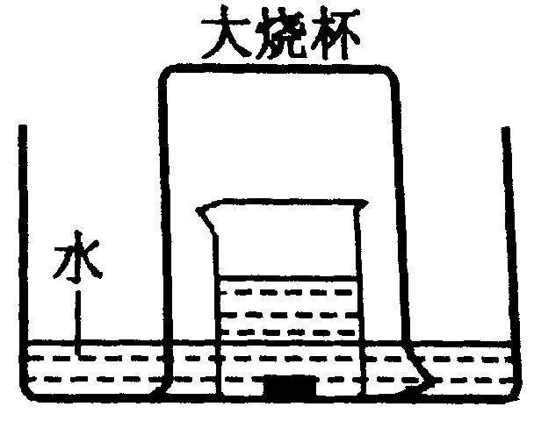
24．在如下图所示的实验装置中，盛有足量水的水槽里放两个烧杯，小烧杯里放有少量铜片和过量浓硝酸，小烧杯外面倒扣一大烧杯，请回答下列问题：
（1）实验过程中，观察到的主要现象是：
①___________________________________ ；
②___________________________________ ；
③___________________________________ ；
④___________________________________ 。
（2）用该装置做铜与浓硝酸反应的实验，最突出的优点是：_______________
___________________________________。
（3）若要验证最终得到的气体生成物，最简便的方法是：_________________
________________________。
25．下图是一个制取氯气并以氯气为原料进行特定反应的装置，请回答下列问题。
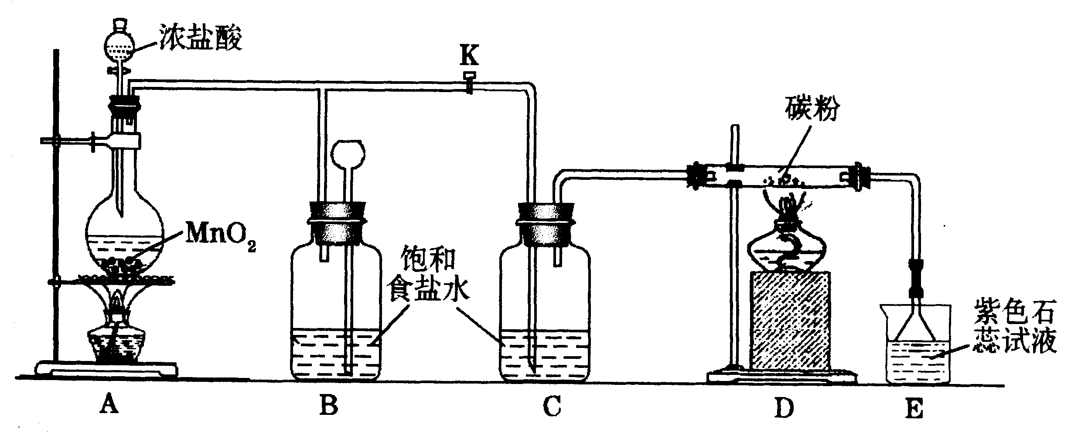
（1）A是氯气发生装置，其中发生反应的离子方程式为________________ 。
（2）实验开始时，先点燃装置A处的酒精灯，打开弹簧夹K，让Cl₂充满整个装置，再点装置D处的酒精灯，Cl₂通过C瓶后再进入D（D装置的硬质玻璃管内盛有碳粉）发生氧化还原反应，其产物为CO₂和HCl。D中发生反应的化学方程式为______________________________，装置C的作用是______________________。
（3）实验过程中，E处产生的现象为___________________________。
（4）D处反应完毕后，关闭弹簧夹K，移去酒精灯，由于余热的作用，A处仍有Cl₂产生，此时B中出现的现象是__________________________，装置B的作用是 ___________________________。
（5）若实验中使12 mol · L ^{– 1}的浓盐酸10 mL与足量的MnO₂反应，则生成的Cl₂的物质的量总是小于0.03 mol，其原因是__________________________。
（6）若要吸收从硬质玻璃管中导出的气体，E中应盛放__________溶液，其中有毒气体与之反应的离子方程式是_________________________。
26．将5.5 g铁铝混合物粉末加入过量的1L1mol/L HNO₃溶液中，充分反应后，得3.36L（标准状况）NO气体，求
⑴假设反应前后溶液的体积不变，剩余硝酸的浓度为___________mol/L
⑵混合物中铝的质量分数为_________%，
⑶向反应后的溶液中加入___________ mL 1mol/L NaOH溶液时，生成的沉淀量最大，
再加________ mL 1mol/L NaOH溶液才能使沉淀的量不再发生变化。
三．计算题（4分）
27．在标准状况下，1体积水溶解700体积氨气，所得溶液的密度为0.9g/mL，则氨水的质量分数是多少？该氨水的物质的量浓度是多少？（保留三位有效数值）

